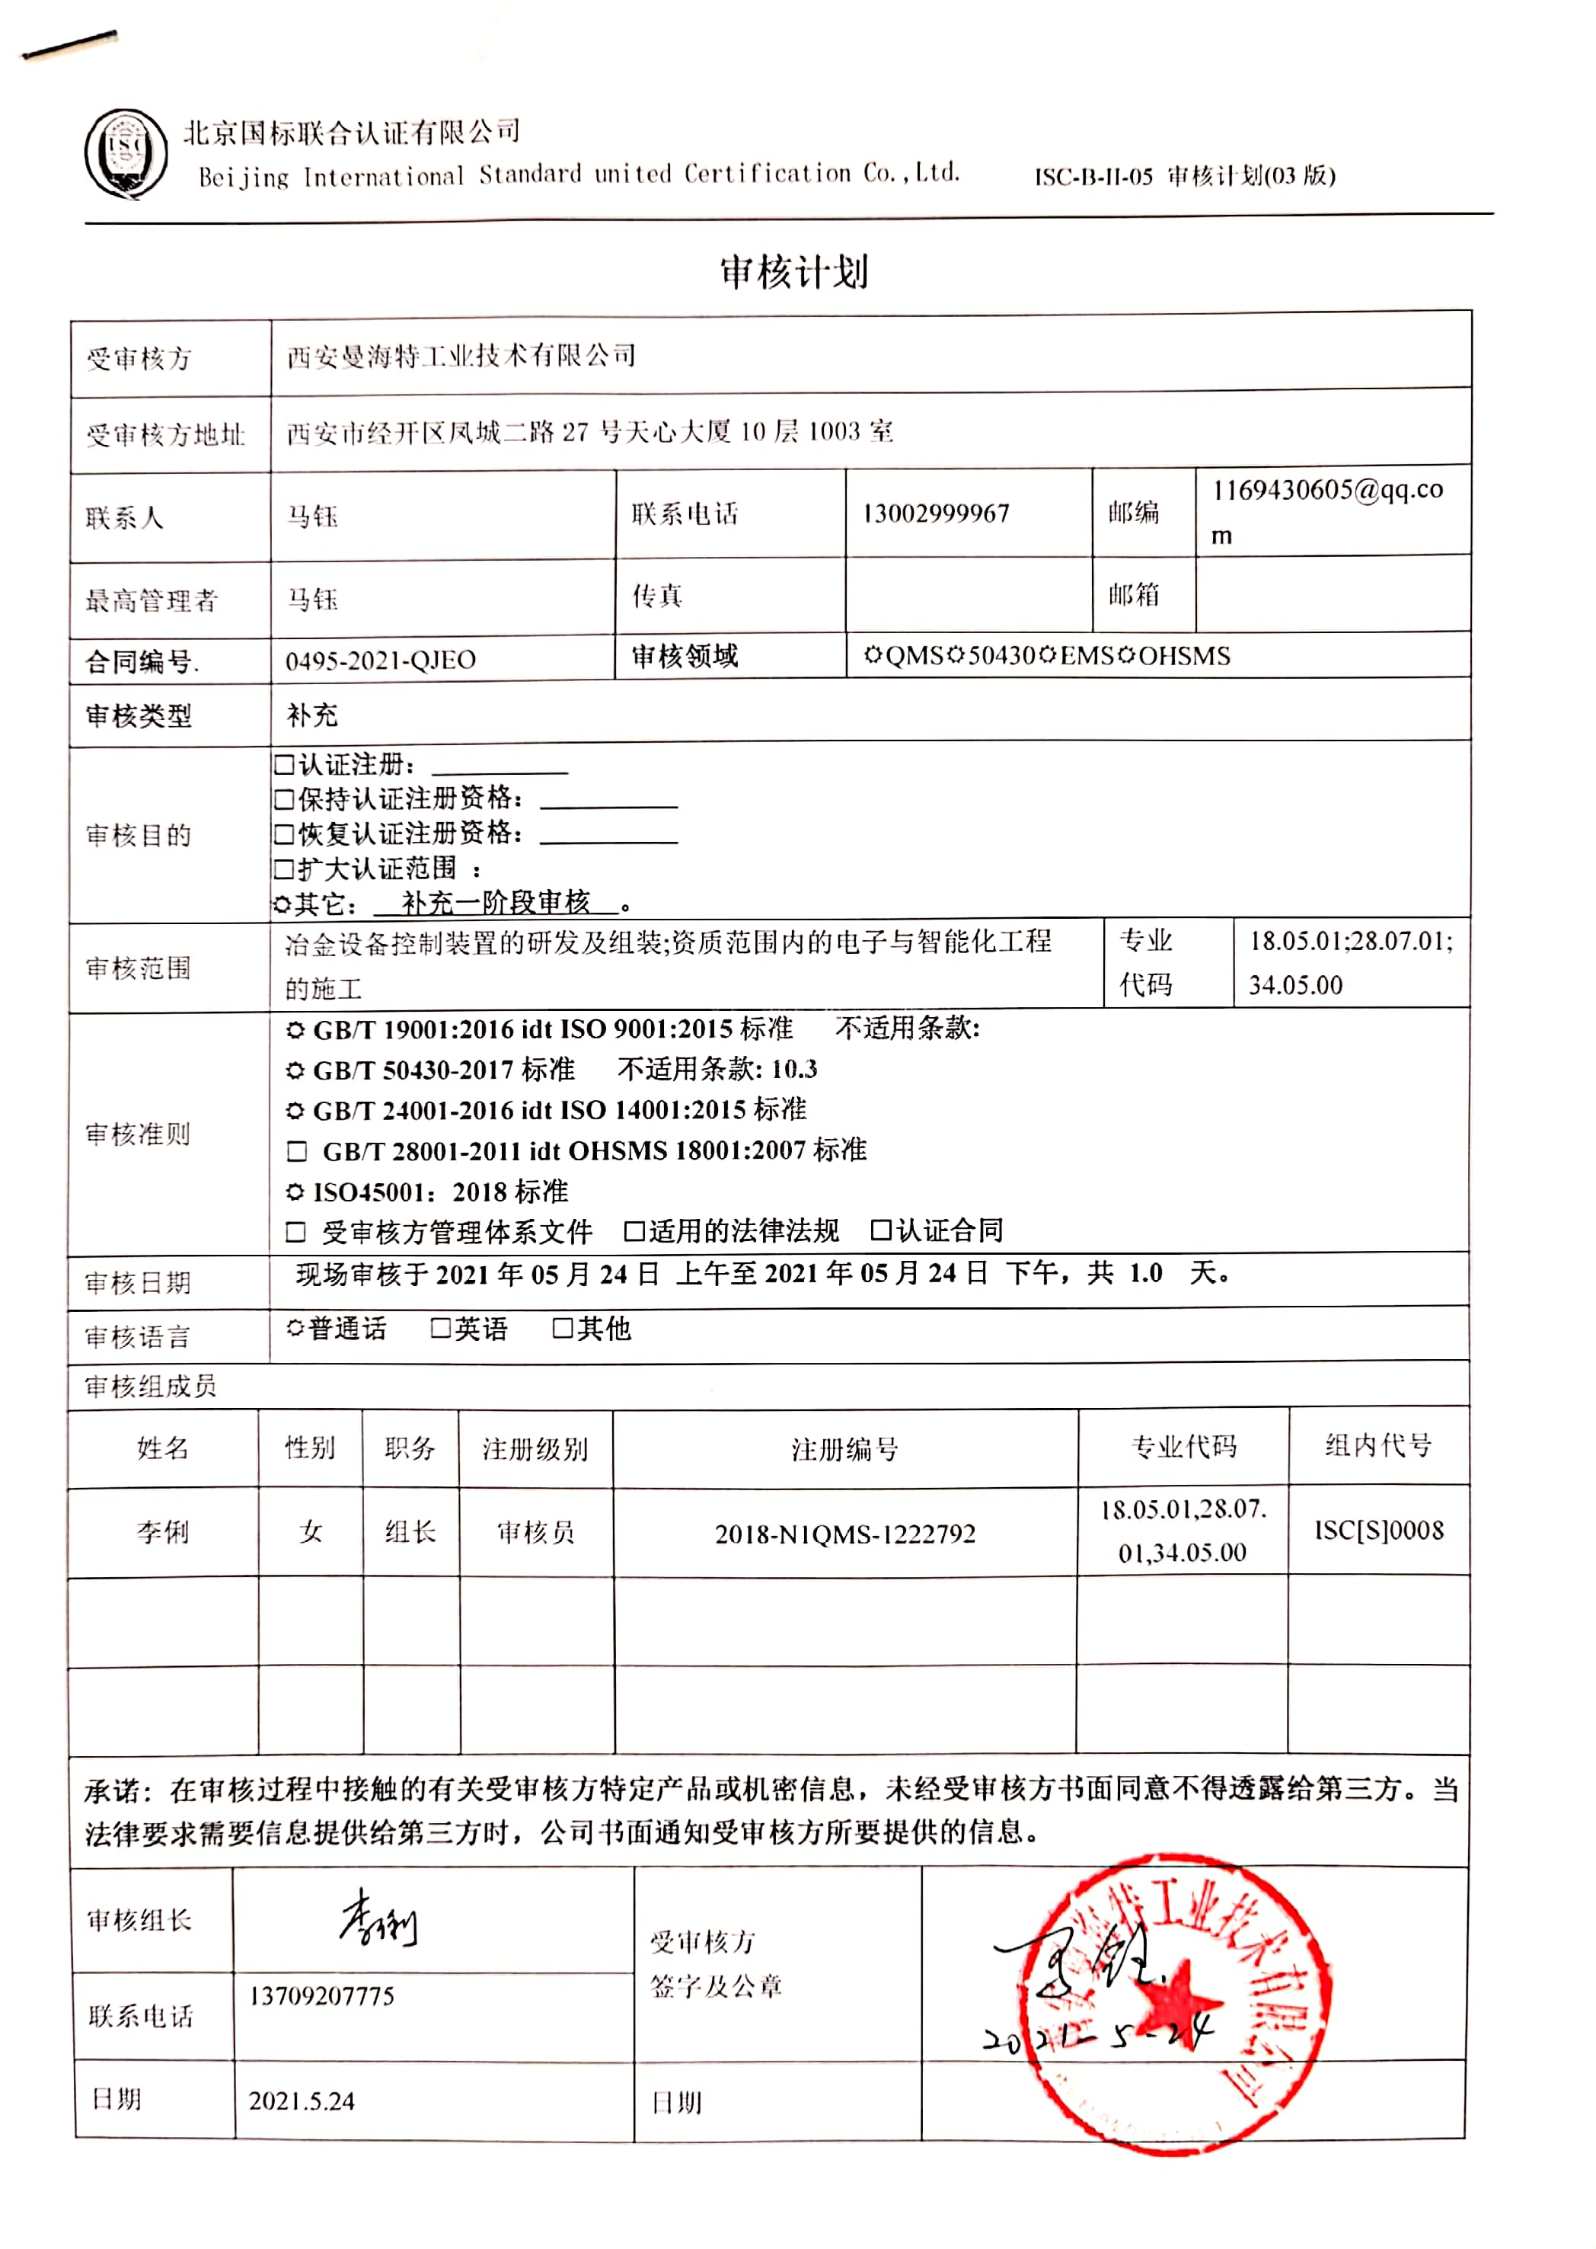**审核计划**

|  |  |  |  |  |  |  |  |  |  |  |  |  |  |  |  |  |  |  |  |
| --- | --- | --- | --- | --- | --- | --- | --- | --- | --- | --- | --- | --- | --- | --- | --- | --- | --- | --- | --- |
| 受审核方 | | | | 西安曼海特工业技术有限公司 | | | | | | | | | | | | | | | |
| 受审核方地址 | | | | 西安市经开区凤城二路27号天心大厦10层1003室 | | | | | | | | | | | | | | | |
| 联系人 | | | | 马钰 | | | | 联系电话 | | 13002999967 | | | | 邮编 | | 1169430605@qq.com | | | |
| 最高管理者 | | | | 马钰 | | | | 传真 | |  | | | | 邮箱 | |  | | | |
| **合同编号**. | | | | 0495-2021-QJEO | | | | **审核领域** | | | ☑QMS☑50430☑EMS☑OHSMS | | | | | | | | |
| **审核类型** | | | | **补充** | | | | | | | | | | | | | | | |
| 审核目的 | | | | **□认证注册：__________**  **□保持认证注册资格：__________**  **□恢复认证注册资格：__________**  **□扩大认证范围 ：**  **☑其它：__补充一阶段审核__。** | | | | | | | | | | | | | | | |
| 审核范围 | | | | 冶金设备控制装置的研发及组装;资质范围内的电子与智能化工程  的施工 | | | | | | | | | | | 专业  代码 | | 18.05.01;28.07.01;34.05.00 | | |
| 审核准则 | | | | **☑ GB/T 19001:2016 idt ISO 9001:2015标准 不适用条款:**  **☑ GB/T 50430-2017标准 不适用条款: 10.3**  **☑ GB/T 24001-2016 idt ISO 14001:2015标准**  **□ GB/T 28001-2011 idt OHSMS 18001:2007标准**  **☑ ISO45001：2018标准**  **□ 受审核方管理体系文件 □适用的法律法规 □认证合同** | | | | | | | | | | | | | | | |
| 审核日期 | | | | **现场审核于****2021年05月24日 上午至****2021年05月24日 下午，共** **1.0 天。** | | | | | | | | | | | | | | | |
| 审核语言 | | | | ☑**普通话** □**英语** □**其他** | | | | | | | | | | | | | | | |
| 审核组成员 | | | | | | | | | | | | | | | | | | | |
| 姓名 | | | 性别 | | 职务 | | 注册级别 | 注册编号 | | | | | 专业代码 | | | | | 组内代号 | |
| 李俐 | | | 女 | | 组长 | | 审核员 | 2018-N1QMS-1222792 | | | | | 18.05.01,28.07.01,34.05.00 | | | | | ISC[S]0008 | |
|  | | |  | |  | |  |  | | | | |  | | | | |  | |
|  | | |  | |  | |  |  | | | | |  | | | | |  | |
| **承诺: 在审核过程中接触的有关受审核方特定产品或机密信息，未经受审核方书面同意不得透露给第三方。当法律要求需要信息提供给第三方时，公司书面通知受审核方所要提供的信息。** | | | | | | | | | | | | | | | | | | | |
| 审核组长 | | 签名-李俐 | | | | | | | 受审核方  签字及公章 | | |  | | | | | | | |
| 联系电话 | | 13709207775 | | | | | | |
| 日期 | | 2021.5.24 | | | | | | | 日期 | | |  | | | | | | | |
| **审核日程安排** | | | | | | | | | | | | | | | | | | | | |
| **日期** | **时间** | | | | | **受审核部门、场所及审核内容** | | | | | | | | | | | | | **审核人员** | |
| **5.24** | **8:00-8:30** | | | | | 首次会议 | | | | | | | | | | | | | **A** | |
| **8：30~12：00**  **12:00-12:30（午餐）** | | | | | **与体系推进部门访谈**  组织管理体系文件的建立实施情况，组织机构设置和职责的规定情况  管理层及行政部、供销部、财务部、工程部  查最高管理层及管理者代表、职业健康代表与组织的文件是否一致  任命管理者代表，体系人数：QJEO，有无删减或不适用的条款、要求  **内部审核策划和实施情况。组织进行管理评审的情况。**  有效资质/证明的复印件，包括  产品/服务执行标准为，最终产品质量情况  管理体系的方针、目标/指标/措施方案及实现情况  目标、指标、措施方案：  **一阶段现场审核现场观察**  组织是否存在多场所（含临时多场所）  了解行政部：风险和机遇及措施的确定，法律法规识别、合规性评价、应急演习开展情况：  **了解供销部：合同评审及执行跟踪情况，顾客满意度及回访进行与否；供方评价、及分包方监督实施情况；**  **领导层 与受审核方领导层沟通** | | | | | | | | | | | | |
| **12：30~14：30** | | | | | **工程部负责体系人员访谈：了解**在建项目实施进度；组织辨识的关键过程、外包过程及管控情况，察看施工方案的编制、审批记录  在建项目环境因素识别评价情况；施工机具到位及人员资质情况  **项目部临时用电措施、施工交底及施工记录** | | | | | | | | | | | | | **A** | |
| **14：30~16：00** | | | | | **工程技术部、质安部访谈：**  **察看原材料检验、分项、分部检验及单位工程验收记录是否齐全**  **检测器具校验情况** 竣工项目验收报告（意见）等 | | | | | | | | | | | | |
| **16：00~17：00** | | | | | **各部门 末次会议** | | | | | | | | | | | | | **A** | |

**注：每次监督审核必审条款：**

1. **Q：4.1、4.2、4.3、4.4、5.2、5.3、6.1、6.2、6.3、8.1、8.2、8.3、8.4、8.5、8.6、8.7、9.1、9.2、9.3、10.2、10.3;**
2. **J:3.2、3.3、3.4、4.2、4.3、5.2、5.3、6.2、6.3、7.2、7.3、7.4、8、9、10、11、12**
3. **E:4.1、4.2、4.3、4.4、5.2、5.3、6.1、6.2、8.1、8.2、9.1、9.2、9.3、10.2、10.3**
4. **S：4.1、4.2、4.3.1、4.3.2、4.3.3、4.4.1、4.4.3、4.4.6、4.4.7、4.5.1、4.5.2、4.5.3、4.5.5、4.6**
5. **除以上必审条款外还需审核：标准/规范/法规的执行情况、上次审核不符合项的验证、认证证书、标志的使用情况、投诉或事故、监督抽查情况、体系变动**